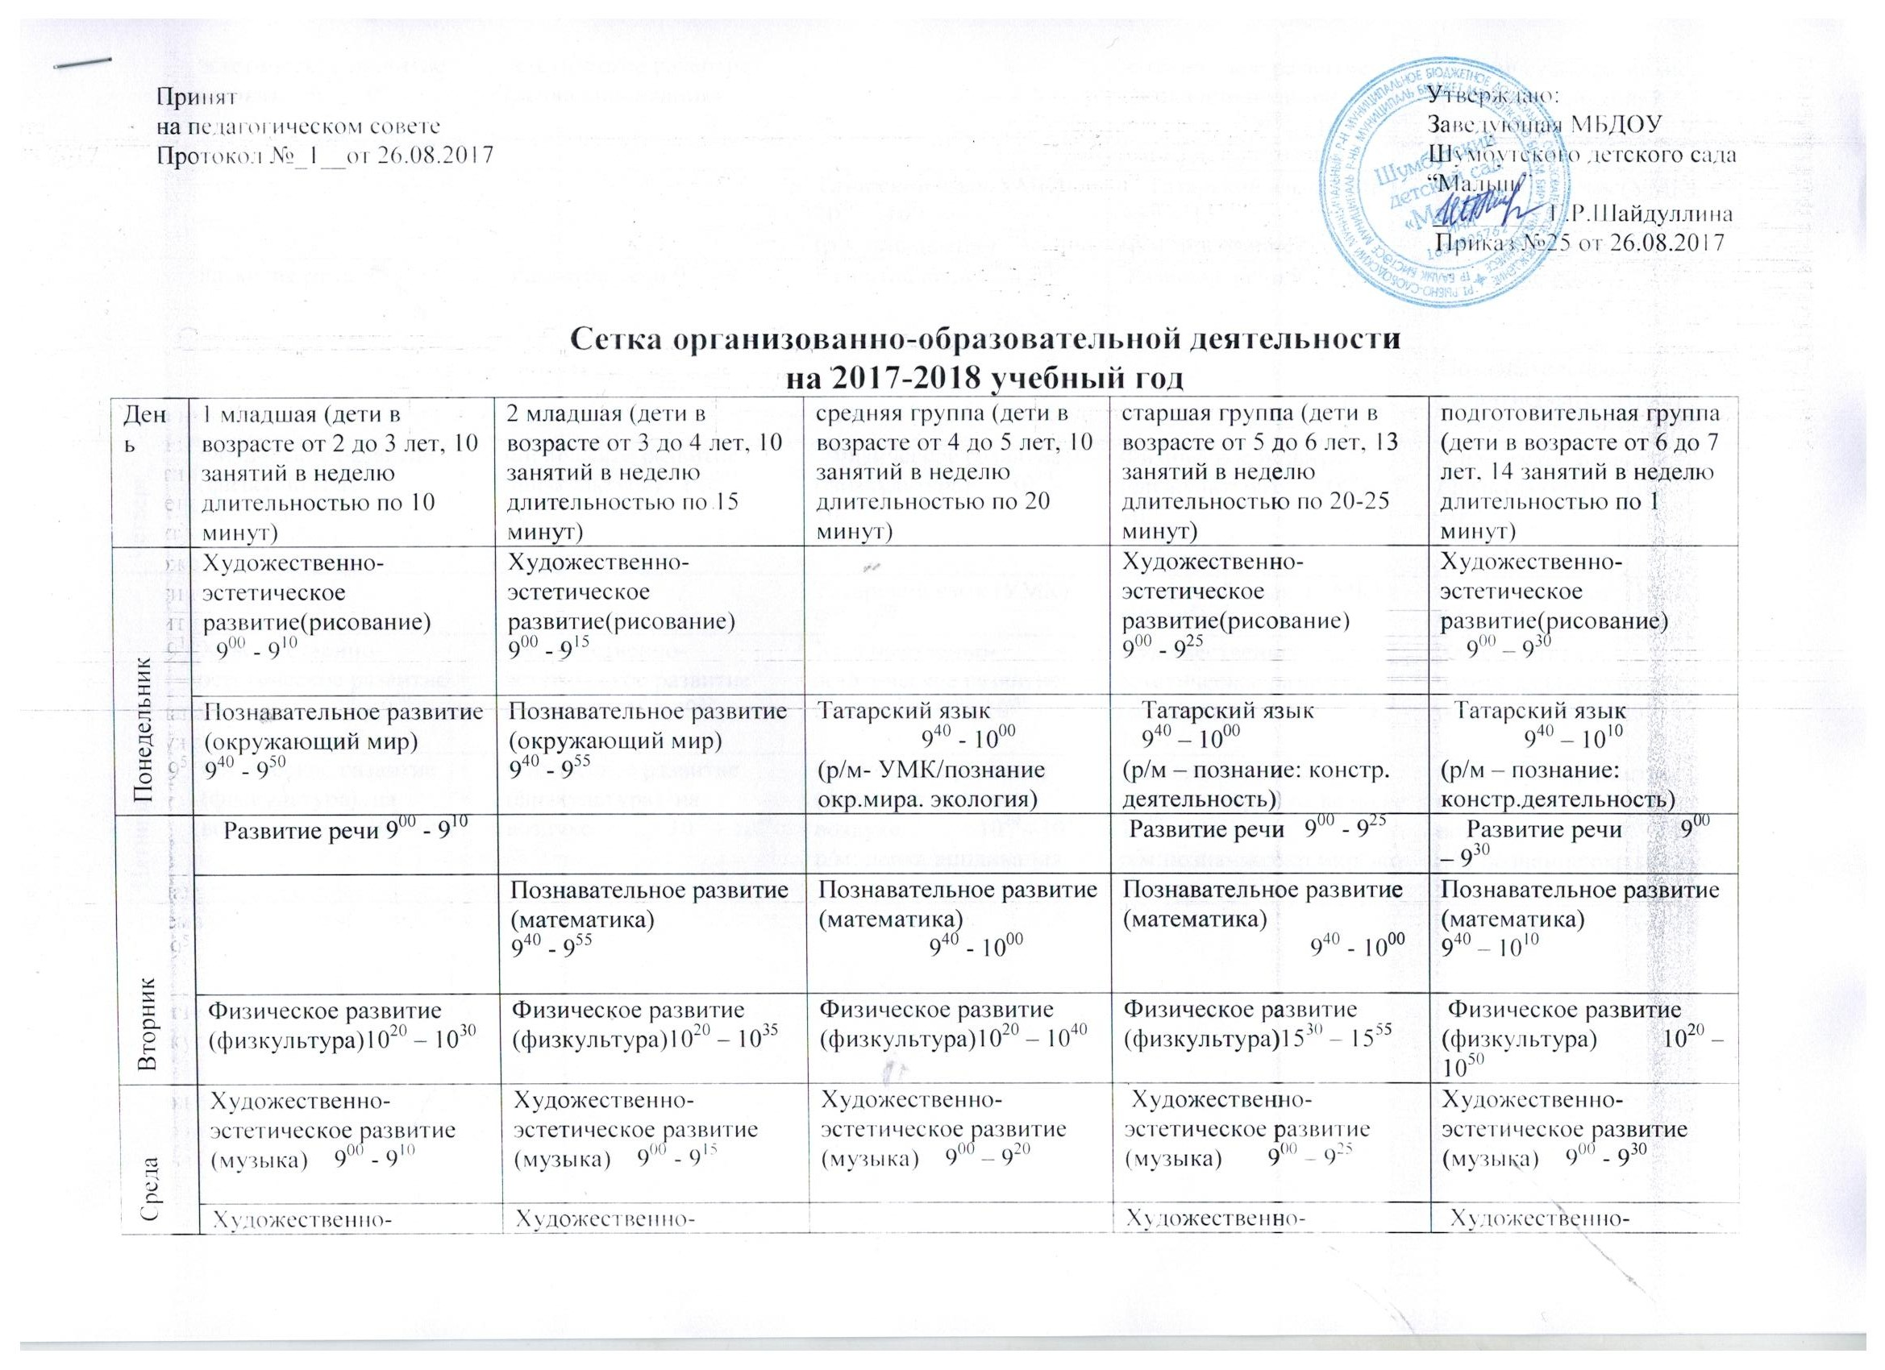

 | эстетическое развитие (лепка) 9⁴⁰ – 9⁵⁰ | эстетическое развитие (лепка/аппликация)  9⁴⁰ - 9⁵⁵ |  | эстетическое развитие (лепка/аппликация)  9⁴⁰ – 10⁰⁰ | эстетическое развитие (лепка/аппликация)  9⁴⁰ – 10¹⁰
 |  |  | Татарский язык(УМК)10²⁰ – 10⁴⁰  (р/м :рисование) | Татарский язык(УМК)15³⁰ – 15⁵⁵  (р/м :рисование) | Татарский язык(УМК)10²⁰ – 10⁵⁰  (р/м :рисование)
Четверг | Развитие речи 9⁰⁰ - 9¹⁰ | Развитие речи 9⁰⁰ - 9¹⁵ | Развитие речи 9⁰⁰ - 9²⁰ | Развитие речи 9⁰⁰ – 9²⁵ | Развитие речи 9⁰⁰ – 9³⁰
Четверг |  |  |  |  | Познавательное развитие(математика)  9⁴⁰⁻10¹⁰
Четверг | Физическое развитие (физкультура)10²⁰ –10³⁰ | Физическое развитие (физкультура) 1 0²⁰ – 10³⁵ | Физическое развитие (физкультура) 10²⁰- 10.⁴⁰ | Физическое развитие (физкультура) 10²⁰ – 10⁴⁵ | Физическое развитие (физкультура)10²⁰– 10⁵⁰
Пятница |  |  | Татарский язык (УМК)9⁰⁰ - 9²⁰ | Татарский язык (УМК)9⁰⁰ – 9²⁵ | Татарский язык (УМК) 9⁰⁰ – 9³⁰
Пятница | Художественно-эстетическое развитие (музыка) 9⁴⁰ – 9⁵⁰ | Художественно-эстетическое развитие (музыка) 9⁴⁰ – 9⁵⁵ | Художественно-эстетическое развитие (музыка) 9⁴⁰- 10⁰⁰ | Художественно-эстетическое развитие (музыка) 9⁴⁰ - 10⁰⁵ | Художественно-эстетическое развитие (музыка) 9⁴⁰ – 10¹⁰
Пятница | Физическое развитие (физкультура) на воздухе 10²⁰– 10³⁰ | Физическое развитие (физкультура) на воздухе 10²⁰– 10³⁵ | Физическое развитие (физкультура) на воздухе 10²⁰– 10⁴⁰  р/м: лепка/аппликация | Физическое развитие (физкультура) на воздухе 15³⁰– 15⁵⁵  р/м:познание:окр.мир/экология | Физическое развитие (физкультура) на воздухе 10²⁰ – 10⁵⁰  р/м:познание:окр.мир/экология

Дни недели | Ранний возраст | 1 младшая группа
понедельник | Рисование 9.30-9.38  Окр.мир 9.50-9.58 | Рисование 9.30-9.40  Окр.мир 9.50-10.00
втрник | Познание (ФЭМП) 9.30-9.38  Физкультура 9.50-9.58 | Познание (ФЭМП) 9.30-9.40  Физкультура 9.50-10.00
Среда | Музыка 9.30-9.38  Лепка/аппликация 9.50-9.58 | Музыка 9.30-9.40  Лепка/аппликация 9.50-10.00
четверг | Развитие речи 9.30-9.38  Физкультура 9.50-9.58 | Развитие речи (УМК) 9.30-9.40  Физкультура 9.50-10.00
пятница | Музыка 9.30-9.38  Физкультура 9.50-9.58 | Музыка 9.30-9.40  Физкультура 9.50-9.40

